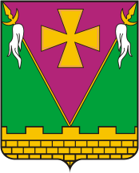

АДМИНИСТРАЦИЯ ЮЖНО-КУБАНСКОГО СЕЛЬСКОГО ПОСЕЛЕНИЯ ДИНСКОГО РАЙОНА

ПОСТАНОВЛЕНИЕ

от 01.04.2020 № 80
поселок Южный

О присвоении наименований улицам, расположенным
в восточной части поселка Южный Динского района
Краснодарского края

В соответствии с Уставом Южно-Кубанского сельского поселения Динского района, решением Совета Южно-Кубанского сельского поселения от 30.09.2011 № 38 «Об утверждении Положения о порядке присвоения наименований (переименований) улицам, площадям, иным составным частям населенного пункта, установления нумерации домов, установки указателей с наименованиями улиц и номеров домов, присвоения адресов объектам недвижимости на территории Южно-Кубанского сельского поселения Динского района», согласно заключению комиссии по присвоению наименований (переименований) улиц и иным составным частям поселка Южный от 31.03.2020, п о с т а н о в л я ю:
1. Присвоить следующие наименования улицам, расположенным в восточной части поселка Южный Динского района Краснодарского края:
1.1. Российская Федерация, Краснодарский край, Динской муниципальный район, сельское поселение Южно-Кубанское, Южный поселок, Балтийская улица;
1.2. Российская Федерация, Краснодарский край, Динской муниципальный район, сельское поселение Южно-Кубанское, Южный поселок, Каспийская улица;
1.3. Российская Федерация, Краснодарский край, Динской муниципальный район, сельское поселение Южно-Кубанское, Южный поселок, Охотская улица;
1.4. Российская Федерация, Краснодарский край, Динской муниципальный район, сельское поселение Южно-Кубанское, Южный поселок, Байкальская улица;
1.5. Российская Федерация, Краснодарский край, Динской муниципальный район, сельское поселение Южно-Кубанское, Южный поселок, Онежская улица;
1.6. Российская Федерация, Краснодарский край, Динской муниципальный район, сельское поселение Южно-Кубанское, Южный поселок, Онежский проезд;
1.7. Российская Федерация, Краснодарский край, Динской муниципальный район, сельское поселение Южно-Кубанское, Южный поселок, Охотский проезд;
2. Утвердить схему расположения улиц, согласно приложению к настоящему постановлению.
3. Общему отделу администрации Южно-Кубанского сельского поселения (Лебедь) опубликовать в периодическом печатном издании – муниципальная газета Южно-Кубанского сельского поселения Динского района Краснодарского края «Южный. Официальный вестник» и разместить на официальном сайте администрации Южно-Кубанского сельского поселения настоящее постановление.
4. Постановление вступает в силу со дня его опубликования.

Глава Южно-Кубанского
сельского поселения А.А. Уманов

ЛИСТ СОГЛАСОВАНИЯ
проекта постановления администрации Южно-Кубанского сельского
поселения Динского района от________________ № _______
«О присвоении наименований улицам, расположенным
в восточной части п. Южный Динского района
Краснодарского края»

Проект внесен:  Отделом жилищно-коммунального  хозяйства администрации Южно-Кубанского  сельского поселения Динского района  начальник отдела | И.Е. Кабашный
Составитель проекта:  начальник отдела  жилищно-коммунального хозяйства | И.Е. Кабашный
Начальник общего отдела  администрации Южно-Кубанского  сельского поселения Динского района | А.И. Лебедь

Приложение
к постановлению администрации
Южно-Кубанского
сельского поселения
Динского района
от_______________№ _________
СХЕМА РАСПОЛОЖЕНИЯ УЛИЦЫ
Улица Черноморская

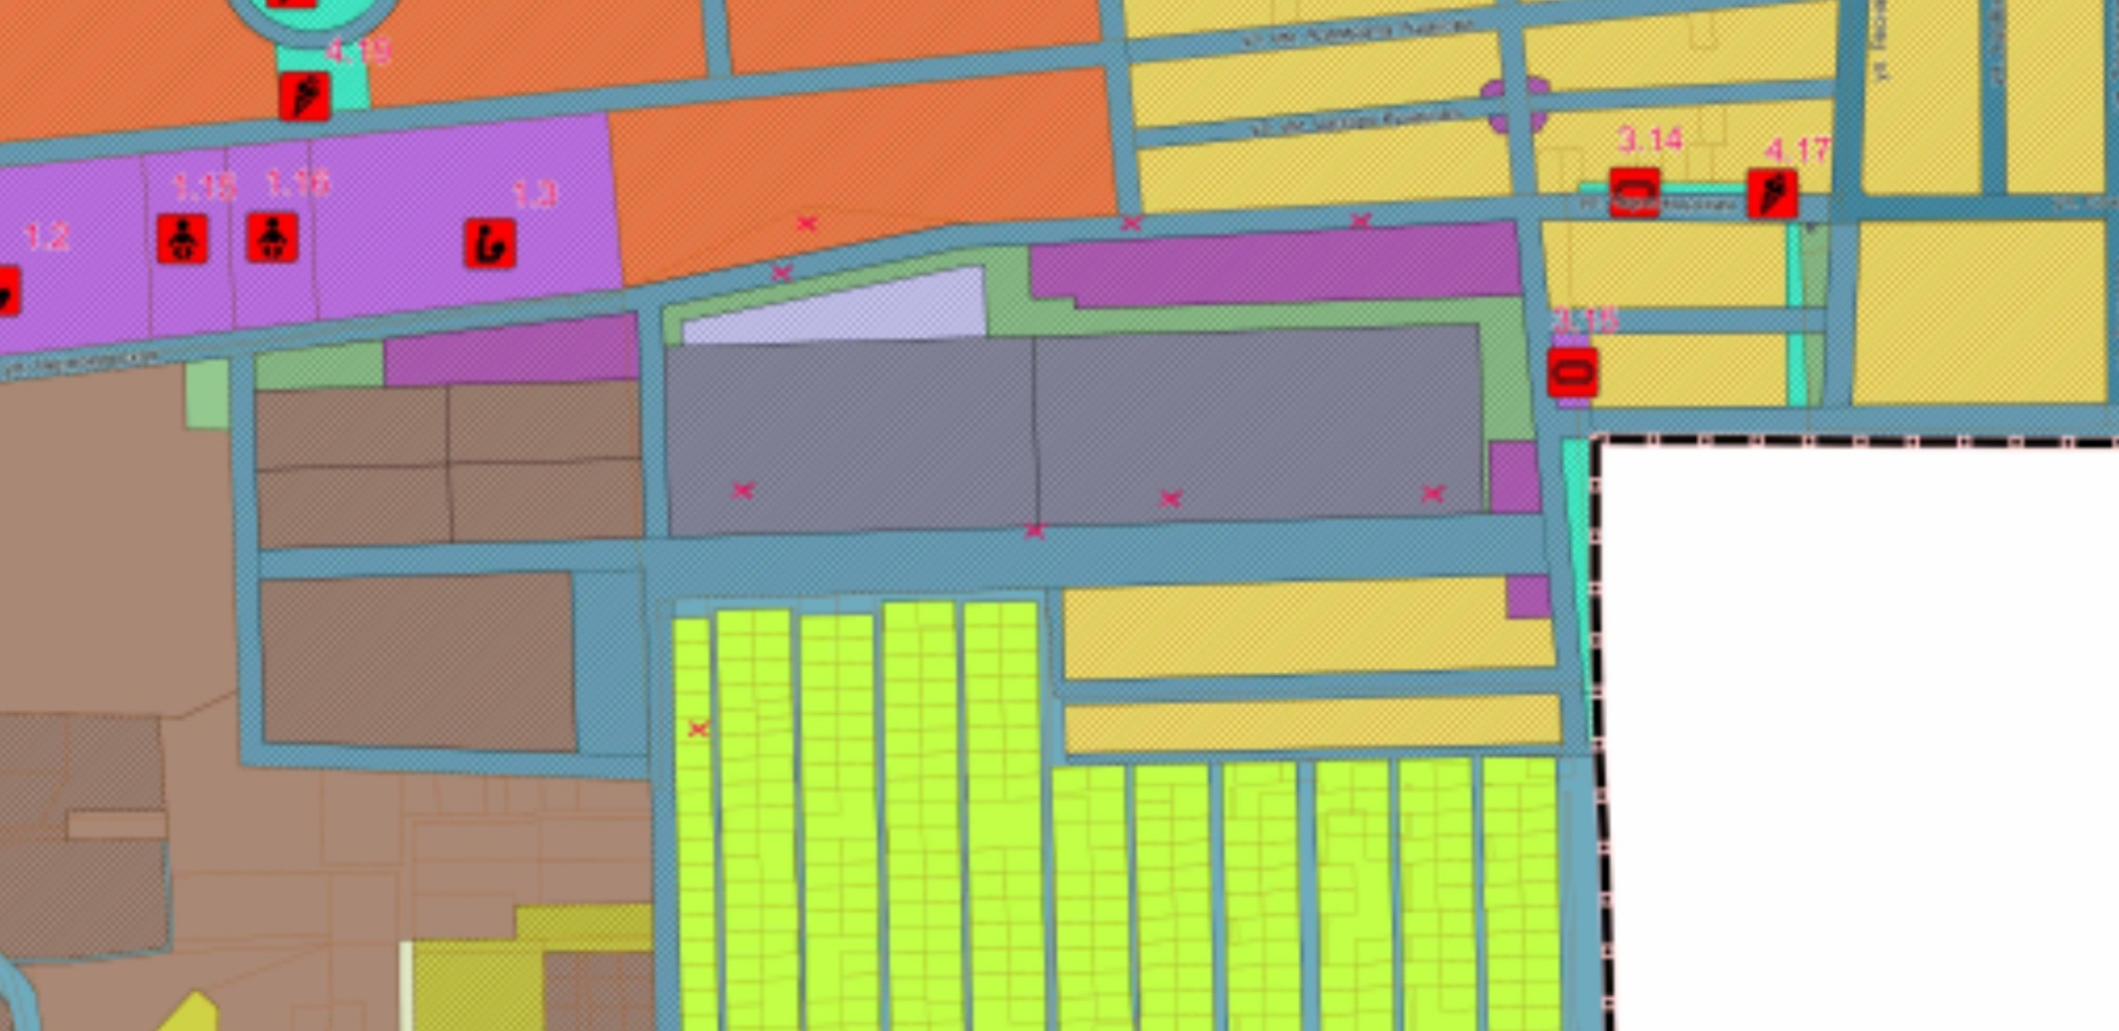
Проезд Охотский
Улица Охотская
Улица Онежская
Улица Балтийская
Улица Байкальская
Улица Каспийская
Проезд Онежский

